Rapport du 23 février au 29 mars 2014

|  |  |
| --- | --- |
| Nom du site : | PiècesPlus |
| URL : | Aspnet2014.legarefrancois.info |
| Nombre de pages du site : | 9 |
| Nombre de pages indexées par Google : | 9 |
| Langue : | Français |

# Visites sur le site

Voici le graphique représentant les visites depuis le dernier rapport, c’est-à-dire depuis le 23 février. On remarque qu’il y a eu pratiquement autant de visiteurs car vous n’avez pas suivi les conseils donnés au dernier rapport. Si vous aviez mis votre site sur des réseaux sociaux, vous auriez eu beaucoup plus de visiteurs.



Pas de gros changements par rapport au taux de nouveaux visiteurs. Encore une fois, si les conseils avaient été suivis, on aurait un taux plus intéressant (plus près du 50% de nouveaux visiteurs.

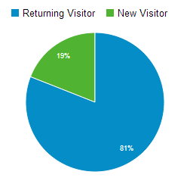

Quelques statistiques sur le site :  


Le résumé de ces statistiques est que, depuis le dernier rapport, 7 utilisateurs ont visité le site 21 fois (au total) et sur le site ils ont visité 94 pages (au total). Le taux de rebond est le taux des visiteurs sur le site qui ne sont allé que sur une page et qui ont quittés ensuite.

# Origine des visites

Tous les visiteurs viennent actuellement du Québec :  
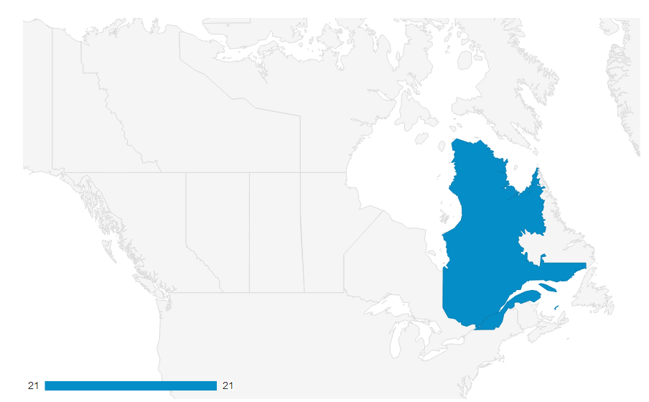

La plupart des visiteurs depuis le dernier rapport connaissaient déjà l’adresse du site comme au premier rapport mais les visiteurs provenant des sites référents et de google ont connus une augmentation.

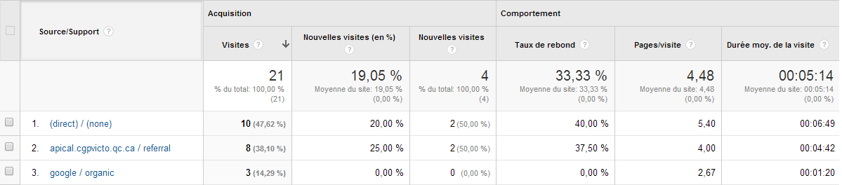

Le seul site référent est toujours apical.cgpvicto.qc.ca :

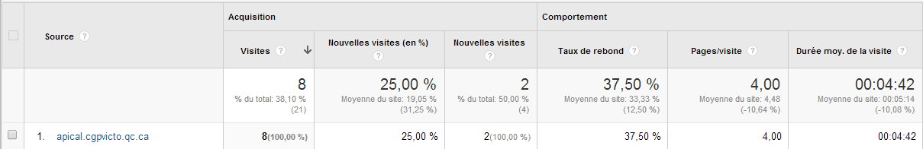

Tous les visiteurs depuis le dernier rapport utilisaient google chrome :  
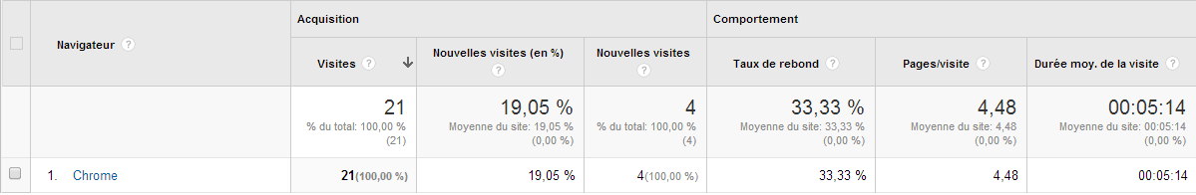

# Conseils

Pour gagner en popularité de manière rapide et efficace, je conseil d’appliquer les conseils du premier rapport. C’est-à-dire de faire la publicité de votre site web sur les réseaux sociaux tel que facebook ou twitter. Vous pouvez également mettre le liens de votre site sur des forums informatiques français.